

**TABLE DES MATIÈRES**

1. Introduction 2

2. Un ralentissement sans précédent du trafic aérien 3

a. Baisse du niveau du trafic aérien entre 2019 et 2020 (période correspondante) 3

b. La baisse du niveau du trafic aérien est une conséquence de la propagation de la COVID‑19 5

c. La baisse du niveau du trafic aérien est susceptible de se poursuivre dans un avenir prévisible 7

3. Assurer la meilleure utilisation possible des capacités aéroportuaires 9

4. Conclusions 11

1. Introduction

Depuis le début de l’année 2020, la pandémie de COVID-19 a eu d’importantes répercussions négatives sur le transport aérien en Europe et dans le monde. En juin 2020, l’Association internationale du transport aérien (IATA) a annoncé qu’elle s’attendait à ce que les compagnies aériennes subissent une perte nette sans précédent de 83,4 milliards de dollars américains (USD) (3,2 % de marge nette) en 2020[1]. Les mesures de protection sanitaire et les restrictions en matière de déplacements qui en ont résulté, instaurées par les États membres de l’Union européenne et les pays tiers pour faire face à la pandémie, ont fortement réduit la demande des consommateurs et entamé leur confiance, ce qui a entraîné une baisse record et prolongée du trafic aérien dans l’Union[2]. Le nombre de vols exploités dans l’espace aérien européen a connu une baisse allant jusqu’à 90 % en mars-avril 2020 par rapport à la même période en 2019[3]. Les aéroports européens accueillaient encore plus de cinq millions de passagers au 1er mars 2020, mais ce nombre a chuté pour atteindre seulement 174 000 unités au 31 mars 2020 (soit une baisse de 97,1 % par rapport à la même date en 2019). Le 26 juillet 2020, ce chiffre était inférieur de 72 % à celui enregistré à la même date en 2019[4].

Le 30 mars 2020, l’UE a adopté le règlement (UE) 2020/459 modifiant le règlement (CEE) nº 95/93 (règlement sur les créneaux horaires) afin d’exempter les compagnies aériennes de la règle dite du «créneau utilisé ou perdu». En vertu de l’article 8, paragraphe 2, du règlement sur les créneaux horaires, lu conjointement avec l’article 10, paragraphe 2, les transporteurs aériens doivent exploiter au moins 80 % d’une série de créneaux horaires qui leur ont été attribués, sous peine de perdre les droits acquis en raison d’une utilisation préalable de ces créneaux horaires. Cette modification accorde une dérogation à l’obligation d’utilisation pour une partie de la saison de planification horaire de l’hiver 2019-2020 et pour la saison de planification horaire de l’été 2020, qui s’étend jusqu’au 24 octobre 2020. L’objectif était de protéger la santé financière des transporteurs aériens et d’éviter les incidences négatives sur l’environnement de l’exploitation de vols avec des avions vides ou quasi-vides, uniquement dans le but de conserver les créneaux horaires sous-jacents. Cette modification du règlement permet à la Commission de prolonger la durée de la dérogation au moyen d’un ou de plusieurs actes délégués jusqu’au 2 avril 2021.

En vertu de l’article 10 *bis*, paragraphe 5, du règlement sur les créneaux horaires, la Commission devrait surveiller en permanence la situation du trafic aérien et de la COVID-19 afin de tenir compte des critères énoncés à l’article 10 *bis*, paragraphe 4, notamment:

* une baisse du niveau du trafic aérien entre 2019 et 2020 (période correspondante);
* la baisse du niveau du trafic aérien est une conséquence de la propagation de la COVID‑19;
* la baisse du niveau du trafic aérien est susceptible de se poursuivre dans un avenir prévisible.

En vertu du même article, sur la base des informations dont elle dispose, la Commission doit présenter un rapport synthétique au Parlement européen et au Conseil au plus tard le 15 septembre 2020 et, si nécessaire, adopter un acte délégué prolongeant la durée de la dérogation.

Le présent rapport synthétique évalue la situation sur la base des données recueillies auprès d’Eurocontrol, d’un échantillon de compagnies aériennes représentant 70 % du trafic total dans l’Union européenne, des coordonnateurs de créneaux horaires et des agents de voyage; et sur la base des informations fournies par le Centre européen de prévention et de contrôle des maladies (ECDC), l’Organisation mondiale de la santé (OMS) et les États membres sur la situation et les prévisions épidémiologiques, ainsi que sur les mesures de confinement adoptées.

1. Un ralentissement sans précédent du trafic aérien
   1. Baisse du niveau du trafic aérien entre 2019 et 2020 (période correspondante)

Aux fins du présent rapport, les données relatives aux niveaux de trafic aérien, à l’utilisation des créneaux horaires, au coefficient de remplissage et aux vols annulés au cours d’une semaine donnée de 2020 ont été comparées à celles de la même semaine de 2019.

Les données d’Eurocontrol situent le début du ralentissement du trafic dans l’EEE à la semaine 11, avec une baisse de 17 % par rapport à la même semaine en 2019. Ce chiffre a continué à décroître rapidement pour atteindre 59 % et 82 % au cours des semaines 12 et 13, respectivement, par rapport à 2019. Les taux les plus faibles ont été enregistrés au cours des semaines 15 et 16 (diminution de 89 %). Par la suite, le trafic a commencé à reprendre progressivement, mais il ne se situait encore qu’à 26 % des niveaux de 2019 au 22 juin 2020 (semaine 26), ce qui correspond à une baisse de 74 % du trafic par rapport à l’année précédente. À la mi-août 2020, le trafic affichait encore une baisse de 47 % par rapport à la même période en 2019.

Graphique 1.1

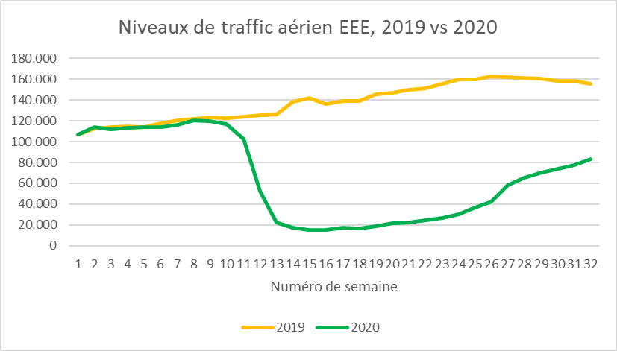

*(source: Eurocontrol)*

En raison de la baisse du trafic, le taux d’utilisation des créneaux horaires a fortement diminué (graphique 1.3) et les annulations de vols ont grimpé en flèche (graphique 1.2) par rapport à la même période en 2019. À partir de la semaine 11, on observe une forte baisse de l’utilisation des créneaux horaires, qui se stabilise à un très faible niveau à partir de la semaine 14 et reste inférieure à 20 %. Les annulations de vols augmentent à partir de la semaine 9 et se poursuivent à un rythme plus rapide à partir de la semaine 11.

*Graphiques 1.2 et 1.3*

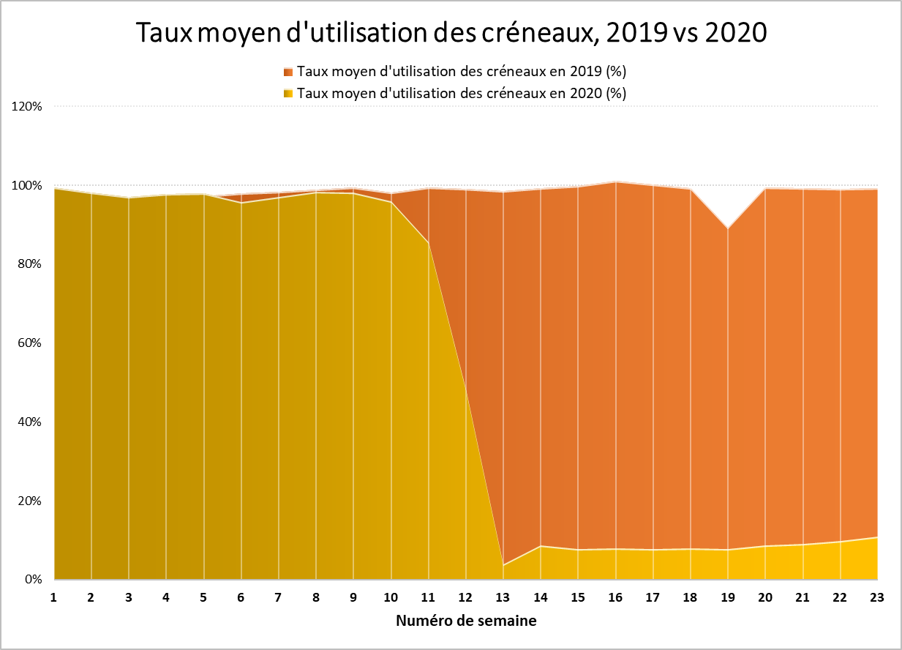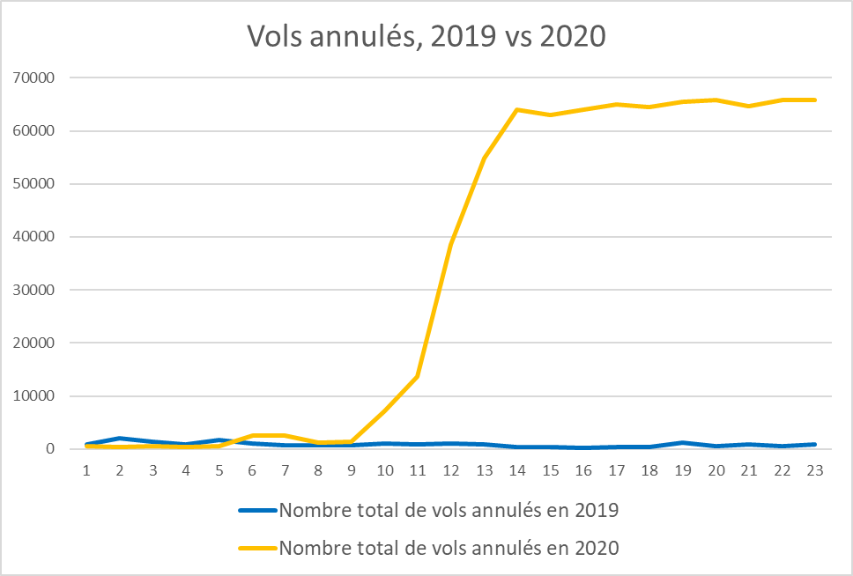

*Source (graphiques 1.2 et 1.3): données recueillies par la Commission auprès des transporteurs aériens*[5]

Dans le même temps, le coefficient de remplissage moyen de dix transporteurs aériens européens qui ont fourni des données à la Commission a diminué, passant de 80 % au cours de la semaine 9 à 26 % au cours de la semaine 15. Non seulement les transporteurs aériens exploitent moins de vols, mais les quelques vols qui subsistent souffrent d’une pénurie de réservations. À la semaine 23, lorsque les voyages aériens à l’intérieur de l’Union européenne ont repris dans une large mesure, le coefficient de remplissage moyen est remonté à 44 % et, à la mi-août, à 56 %. Au cours de la même semaine en 2019, le coefficient de remplissage moyen de ces mêmes transporteurs aériens se situait entre 75 % (semaine 4) et 89 % (semaine 26).

*Graphique 1.4*

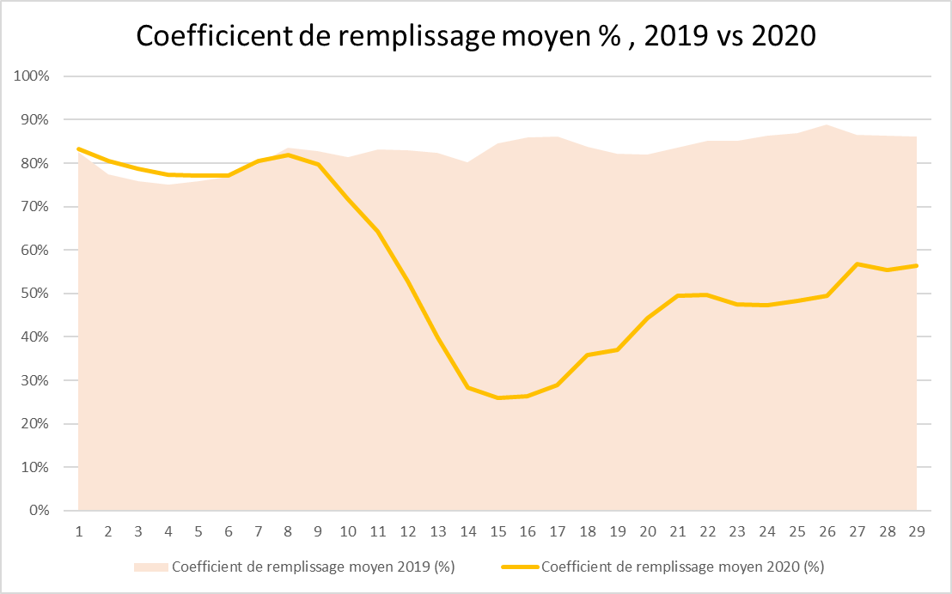

*Source: données recueillies par la Commission auprès des transporteurs aériens[6]*

* 1. La baisse du niveau du trafic aérien est une conséquence de la propagation de la COVID‑19

La COVID-19 s’est propagée dans le monde entier et des cas ont été recensés sur les cinq continents. Si les restrictions en matière de déplacements ne sont généralement pas considérées par l’OMS et l’ECDC comme le moyen le plus efficace pour lutter contre une pandémie, l’OMS, l’Organisation de l’aviation civile internationale (OACI) et l’ECDC ont tous laissé entendre que de telles restrictions pouvaient contribuer à endiguer cette pandémie[7]. De nombreux pays ont réagi à la flambée de COVID-19 en imposant des interdictions de vol et des restrictions de déplacement, dont certaines sont encore en vigueur aujourd’hui[8]. Cette situation a eu de graves conséquences sur les voyages aériens internationaux, car les restrictions n’autorisant que les «déplacements essentiels» réduisent la demande à un niveau tel que la plupart des liaisons ne peuvent plus être exploitées commercialement[9].

Les États membres ont justifié les interdictions de vol à l’intérieur de l’Union européenne en invoquant la nécessité de contenir la propagation de la COVID-19, les préoccupations quant au fait que les mesures adoptées par certains pays se sont révélées insuffisantes, et les données statistiques de l’OMS et de l’ECDC sur le nombre de nouveaux cas[10]. La portée des interdictions de déplacement et de vol était variable[11]. Afin de garantir la continuité des services de fret, la Commission a élaboré des lignes directrices visant à faciliter les opérations de fret aérien pendant la pandémie de COVID-19[12]. Le pic des interdictions de vol entre les États membres a été enregistré pendant la période allant du 20 mars au 26 mars 2020, au cours de laquelle 20 États membres ont instauré de telles interdictions[13]. Par la suite, le nombre d’interdictions a progressivement diminué: le 31 mars, 16 États membres imposaient de telles interdictions et le 6 avril, ils étaient au nombre de 14. En date du 7 juillet, sept États membres ont imposé des interdictions de vol vers quelques pays particuliers qui présentaient un taux plus élevé de cas de COVID-19[14].

En ce qui concerne les vols à l’extérieur de l’Union européenne, le 16 mars 2020, la Commission a adopté une communication[15] recommandant l’application d’une restriction temporaire aux déplacements non essentiels en provenance de pays tiers vers la zone UE+[16] pendant un mois. Le 17 mars 2020, les chefs d’État ou de gouvernement de l’Union européenne sont convenus de mettre en œuvre la restriction temporaire des déplacements non essentiels. Les quatre pays associés à l’espace Schengen l’ont également mise en œuvre. Cette restriction a depuis lors été prolongée à plusieurs reprises.

Outre l’environnement réglementaire, la confiance des consommateurs est un facteur clé lié à la pandémie qui affecte les niveaux de trafic et semble indiquer l’existence d’un lien entre une baisse du trafic aérien et la flambée de COVID-19. Les données à ce sujet sont encore peu nombreuses. L’office central des statistiques irlandais a mené une enquête sur la confiance des passagers à l’égard des voyages en avion. Près de quatre répondants sur cinq (78,0 %) ont déclaré se sentir «mal à l’aise» ou «très mal à l’aise» à l’idée de prendre un avion pour effectuer un déplacement international[17].

Les rapports économiques sur la crise publiés régulièrement par l’IATA montrent que, depuis février 2020, et par rapport à l’année précédente, les réservations ont diminué à un rythme croissant jusqu’à la mi-avril environ. Depuis lors, elles se sont quelque peu redressées mais demeurent en baisse de 82 % à la fin du mois de juin 2020. Une corrélation semble exister entre la hausse des nouveaux cas et la baisse des réservations[18]. En outre, l’IATA a demandé que des enquêtes soient régulièrement menées sur la confiance des passagers depuis le début de la pandémie de COVID-19. En avril, environ 60 % des personnes interrogées ont indiqué qu’elles reprendraient probablement leurs déplacements dans les mois qui suivraient le déclin de la pandémie. En juin, ce chiffre avait chuté à 45 %. Les répondants signalent qu’ils attendraient entre six mois et un an avant de reprendre leurs déplacements. Par conséquent, le manque de confiance des consommateurs devrait se maintenir dans les mois à venir.

Les éléments qui précèdent mettent en évidence un lien étroit entre la baisse du trafic aérien et l’apparition de la COVID-19.

* 1. La baisse du niveau du trafic aérien est susceptible de se poursuivre dans un avenir prévisible

Dans les circonstances actuelles, il est difficile de prévoir de manière précise l’évolution des niveaux de trafic. Les scénarios élaborés par Eurocontrol[19] (selon une approche coordonnée[20] ou non coordonnée de la reprise, respectivement) estiment, dans le cadre du scénario d’approche coordonnée le plus optimiste, que les niveaux de trafic aérien se redresseront progressivement à partir de leur point le plus bas en avril 2020 pour atteindre une baisse de 50 % en août 2020 par rapport à août 2019, et une baisse de 15 % en février 2021 par rapport à février 2020. Au 30 juillet, dans ses prévisions économiques, l’IATA prévoit une baisse d’un peu plus de 60 % du nombre de passagers-kilomètres payants (PKP)[21] en 2020 par rapport à 2019, le retour aux niveaux enregistrés avant la COVID-19 n’étant pas attendu avant 2024[22].

Les facteurs qui auront une incidence sur l’évolution des niveaux de trafic aérien sont les restrictions de déplacement, les habitudes de réservation des consommateurs et les mesures sanitaires réglementaires imposées à l’industrie. Ceux-ci sont étroitement liés à l’éventualité d’une résurgence des cas et à l’absence, pour le moment, d’un vaccin. L’ensemble des prévisions sont sujettes à un haut degré d’incertitude.

En ce qui concerne les restrictions de déplacement, telles que décrites dans la section b, le nombre d’interdictions de vols à l’intérieur de l’Union européenne est actuellement en baisse. La Commission a recommandé aux États membres de l’espace Schengen et aux États associés à l’espace Schengen de lever les contrôles aux frontières intérieures d’ici au 15 juin 2020, ce qui a entraîné une reprise du trafic commercial régulier de passagers (voir graphique 1.1). Depuis le 1er juillet, une recommandation du Conseil préconise l’autorisation des déplacements non essentiels à destination et en provenance d’une première liste de pays tiers, à revoir régulièrement. Toutefois, alors qu’une amélioration régulière du trafic aérien est attendue au cours de la période estivale en Europe en raison de la levée des restrictions, une deuxième vague de cas, comme celle observée en République populaire de Chine et dans plusieurs régions de l’Union européenne, pourrait induire une nouvelle baisse du trafic aérien. En effet, si l’on observe une tendance à la baisse de l’incidence de la maladie dans l’ensemble de l’Europe[23], la transmission communautaire est toujours constatée dans la plupart des pays de l’UE/EEE et certains d’entre eux enregistrent une résurgence des cas ou d’importants foyers localisés[24]. L’évolution des pandémies en plusieurs vagues constitue également un précédent historique. Cela pourrait conduire au rétablissement des interdictions et à la baisse du trafic aérien.

En ce qui concerne la demande future en matière de trafic aérien et la confiance des consommateurs, les parties prenantes interrogées par la Commission (compagnies aériennes, agents de voyage, systèmes de réservation informatisés) ont déclaré qu’il était très difficile de faire des prévisions au-delà de la saison de planification horaire de l’hiver 2020-2021. Si les compagnies aériennes opérant avant la COVID-19 sont peut-être déjà en mesure de proposer des horaires pour l’année à venir, elles éprouvent actuellement des difficultés à prévoir les horaires de la prochaine saison. Les compagnies aériennes revoient constamment les horaires de leurs vols, afin de pouvoir réagir aux changements imprévisibles concernant les restrictions de déplacement ou de vol, ainsi qu’à la demande des passagers qui est difficile à prévoir[25].

Les données relatives aux réservations des passagers montrent que les réservations mensuelles jusqu’en mars 2021 restent bien inférieures à celles du même mois au cours de l’année précédente. Même si les réservations intra-UE connaissent un début de reprise pour l’été 2020, les compagnies aériennes ne semblent pas être en mesure d’atteindre le niveau des années précédentes, dans la mesure où aucune réservation n’a été effectuée pendant trois mois. Il reste à voir si cette demande est perdue ou si elle peut encore être rattrapée à une date plus proche de celle des opérations, plus tard dans la saison[26]. Les taux de réservation pour les vols à l’extérieur de l’Union européenne sont encore plus faibles.

En ce qui concerne les autres mesures sanitaires réglementaires, dans le cadre de la stratégie de déconfinement, des mesures sanitaires sont mises en œuvre dans le secteur de l’aviation, notamment celles fondées sur les lignes directrices de l’AESA/ECDC[27]. Des mesures de distanciation et de désinfection des lieux peuvent entraîner une réduction du nombre de passagers et de vols que les aéroports ont la possibilité de desservir, par rapport à la situation qui prévalait avant la pandémie. Celles-ci peuvent réduire temporairement ou durablement la capacité aéroportuaire effective (et donc le nombre de créneaux horaires) par rapport à la situation antérieure à la COVID-19.

En conséquence, les compagnies aériennes n’augmentent que progressivement la capacité mise à disposition du marché, en desservant généralement un nombre important de liaisons par rapport à 2019, mais avec des fréquences beaucoup plus faibles et, partant, une utilisation réduite des séries de créneaux horaires.

Il ressort de ce qui précède que les niveaux de trafic aérien en 2020 ne reviendront pas aux niveaux de 2019. Les perspectives au-delà de 2020 sont très incertaines, mais la tendance à la résurgence des cas et la nécessité de maintenir les mesures de confinement sanitaire suggèrent que le trafic aérien n’atteindra pas de sitôt les niveaux de 2019.

1. Assurer la meilleure utilisation possible des capacités aéroportuaires

Depuis l’adoption de la dérogation relative aux créneaux horaires, la Commission a entretenu des contacts étroits avec les principaux groupes de parties prenantes, les compagnies aériennes, les aéroports et les coordonnateurs de créneaux horaires afin de contrôler la mise en œuvre de la mesure. Il en ressort que la mesure a donné lieu à certaines lacunes.

**Restitution anticipée des créneaux horaires**

L’article 10 *bis*, paragraphe 3, du règlement sur les créneaux horaires, dans la version du règlement (UE) 2020/459, subordonne la dérogation prévue par cet article à la condition que le transporteur aérien concerné mette les créneaux horaires non utilisés à la disposition du coordonnateur en vue de leur réattribution à d’autres transporteurs. Alors que le considérant 7 fait référence à la notion de transporteur agissant «sans tarder», l’article 10 *bis*, paragraphe 3, ne fixe aucun délai précis. Dans une lettre du 16 avril 2020 adressée aux compagnies aériennes, aux aéroports et aux coordonnateurs de créneaux horaires, les services de la Commission ont vivement encouragé les transporteurs à restituer leurs créneaux horaires au moins deux semaines avant le jour d’exploitation initialement prévu. Le but était de préserver pleinement l’objectif de la dérogation, tout en optimisant l’utilisation des capacités aéroportuaires dans la mesure du possible. Les transporteurs aériens restituant des créneaux horaires à un stade suffisamment précoce ne perdraient pas leurs droits acquis, mais la capacité des aéroports ne serait pas non plus gaspillée inutilement. Certains exemples en démontrent les avantages. Ainsi, les opérations de fret ont pu utiliser des créneaux horaires restitués par les transporteurs aériens qui les auraient normalement utilisés pour des services de transport de passagers. Selon plusieurs compagnies aériennes qui ont fait part de leurs observations à la Commission, elles ont pu demander sans difficulté des créneaux horaires dans le pool, proposer des services à des horaires différents ou, dans certains cas, sur de nouvelles liaisons.

L’Association européenne des coordonnateurs d’aéroports (*European Airport Coordinators Association* – EUACA) a assuré le suivi du processus et du calendrier de restitution des créneaux horaires dans un certain nombre d’aéroports[28]. Les données recueillies indiquent que les annulations et les restitutions très tardives de créneaux horaires, moins d’une semaine à l’avance, ont principalement été effectuées par les compagnies aériennes pour des vols prévus en mars. Petit à petit, les transporteurs aériens ont commencé à restituer les créneaux horaires à un stade plus précoce et, à la mi-juin 2020, la majorité des créneaux horaires des aéroports sélectionnés avaient été restitués au plus tard trois semaines avant la date d’exploitation prévue, mais une part importante (34,6 %) l’a été plus tard[29].

Si, pour les opérations de fret, les parties prenantes ont généralement indiqué que ces opérations pouvaient être planifiées peu de temps à l’avance, pour les vols commerciaux de passagers, un large consensus s’est dégagé sur le fait que la planification de ces opérations nécessitait plus de temps. D’une part, cela semble indiquer que si les compagnies aériennes restituaient systématiquement les créneaux horaires suffisamment tôt, un plus grand nombre d’entre elles seraient sans doute en mesure de planifier et d’utiliser temporairement ces créneaux pour exploiter différents services. Cette approche serait bénéfique pour les passagers et, plus généralement, pour le maintien de la connectivité. D’autre part, certaines compagnies aériennes soulignent que le comportement des passagers en matière de réservation a considérablement évolué et, comme expliqué ci-dessus, ceux-ci décident désormais de réserver ou non un vol dans les quatre semaines qui précèdent le jour d’exploitation prévu. Ces compagnies font valoir que, quatre semaines avant la date prévue, elles ne disposent pas d’une visibilité suffisante du coefficient de remplissage d’un vol pour prendre une décision éclairée quant à son exploitation ou à la restitution du créneau horaire.

**Difficulté pour les aéroports et les prestataires de services aéroportuaires de planifier efficacement les opérations**

Selon les aéroports qui ont fait part de leurs observations à la Commission, plus les créneaux horaires sont proches de la date d’exploitation prévue, plus il leur est difficile et coûteux de planifier leurs opérations. La planification englobe les considérations relatives au personnel, à l’ouverture des infrastructures et aux services connexes (par exemple, les équipements et le personnel de sécurité, la capacité des terminaux, les opérations des passerelles d’embarquement, le personnel de nettoyage, l’électricité, les systèmes informatiques). Des volumes de trafic plus faibles que prévu entraîneront des coûts plus élevés que nécessaire pour les aéroports, tandis que des volumes de trafic plus élevés à court terme peuvent se traduire par un manque de personnel et des difficultés à planifier les mesures sanitaires et de distanciation sociale. Ces deux situations entraînent des coûts importants pour les aéroports.

**Risques d’exclusion de la concurrence dans les aéroports**

L’attribution des créneaux horaires pour la saison de planification de l’hiver 2020-2021 se déroulera dans un contexte où la saison sera considérée comme une période de reprise consécutive aux effets du coronavirus et en sachant que d’autres changements imprévisibles de la demande pourraient encore se produire dans les mois à venir. Informées de la possibilité d’une prolongation de la dérogation au cours de la période d’attribution des créneaux horaires, les compagnies aériennes pourraient demander des créneaux afin d’accroître leur portefeuille de créneaux horaires. Les compagnies aériennes pourraient demander un nombre de créneaux horaires supérieur à celui qui correspond à leurs droits acquis. Grâce à la dérogation, il ne serait pas nécessaire de les exploiter pour obtenir les mêmes créneaux horaires au cours de la prochaine saison équivalente. En outre, au lieu de libérer les créneaux horaires qu’elles n’utilisent pas, elles pourraient empêcher leurs concurrents d’entrer sur le marché. Cette situation est particulièrement problématique lorsque les compagnies aériennes ont déjà annoncé qu’elles n’avaient pas du tout l’intention d’exploiter leurs créneaux horaires ou qu’elles ne peuvent plus les exploiter parce qu’elles ont décidé de réduire de manière permanente leur flotte et leur personnel.

Une évaluation de la situation devrait également porter sur le risque que les saisons à venir voient une réduction structurelle de la capacité mise sur le marché par les compagnies aériennes, que ce soit par le retrait d’avions ou par la sortie du marché. Le marché pourrait se stabiliser à un niveau inférieur à celui observé en 2019, et la question se pose de savoir à quel moment les compagnies aériennes devraient être tenues de s’adapter à la réduction du trafic provoquée par la pandémie en rétablissant la règle du «80/20» dite du «créneau utilisé ou perdu».

1. Conclusions

À l’heure actuelle, malgré une hausse progressive, les niveaux de trafic aérien sont encore faibles par rapport à la même période en 2019. Bien qu’il soit difficile de prévoir avec précision la trajectoire de reprise du trafic aérien, on peut raisonnablement s’attendre à ce que celui-ci ne revienne pas aux niveaux antérieurs à la COVID-19 dans un avenir proche. Les restrictions imposées par les gouvernements sur les déplacements et les vols à destination/au départ de certains pays, les mesures sanitaires nécessaires pour voyager en toute sécurité et la confiance des consommateurs seront des facteurs clés. Le ralentissement du trafic et la trajectoire de reprise sont étroitement liés à la pandémie de COVID-19. Les conditions de l’article 10 *bis*, paragraphe 4, décrites dans l’introduction, permettant de prolonger la dérogation par acte délégué au-delà de la saison de planification horaire de l’été 2020 sont donc remplies.

Toutefois, certaines lacunes ont été mises en évidence dans le fonctionnement des mesures actuelles, ce qui pourrait justifier une réflexion plus approfondie sur la réponse stratégique à apporter.

La Commission est parvenue aux conclusions suivantes:

* un allégement continu de la règle du «créneau utilisé ou perdu» est nécessaire au-delà de la saison de planification de l’été 2020;
* une forte incertitude subsiste quant à l’évolution future de la pandémie et, partant, quant à la voie à suivre pour stabiliser les niveaux et les tendances du trafic au-delà de 2020, en particulier dans une perspective à plus long terme. Par conséquent, une intervention réglementaire allant au-delà de la simple prolongation de la durée de la dérogation par acte délégué pourrait se révéler nécessaire;
* dans cette perspective à plus long terme, l’assouplissement de la règle du «créneau utilisé ou perdu» devra peut-être être conçu de manière à réduire au minimum tout effet de distorsion sur le marché et à promouvoir la meilleure utilisation possible des capacités aéroportuaires limitées, tout en veillant à ce qu’il n’entraîne pas d’émissions supplémentaires de gaz à effet de serre imputables à l’exploitation de vols avec des avions vides ou quasi-vides, uniquement dans le but de conserver les créneaux aéroportuaires sous-jacents.

La Commission étendra l’allégement de la règle d’utilisation des créneaux horaires par acte délégué dans la mesure justifiée par la situation observée.

Pour toute action s’inscrivant dans une perspective à plus long terme, elle poursuivra ses consultations avec les parties prenantes concernant la mise en œuvre et les lacunes de la dérogation relative aux créneaux horaires afin de définir une réponse stratégique adéquate.

1. Economic Performance of the Airline Industry (Performance économique de l’industrie aérienne) – Juin 2020.
2. L’Organisation mondiale de la santé a déclaré l’«urgence de santé publique de portée internationale» le 30 janvier et la «pandémie» le 11 mars, <https://www.who.int/fr/news-room/detail/30-01-2020-statement-on-the-second-meeting-of-the-international-health-regulations-(2005)-emergency-committee-regarding-the-outbreak-of-novel-coronavirus-(2019-ncov)> et <https://www.who.int/fr/dg/speeches/detail/who-director-general-s-opening-remarks-at-the-media-briefing-on-covid-19---11-march-2020>.
3. <https://www.eurocontrol.int/sites/default/files/2020-04/draft-performance-review-report-prr2019.pdf>; le trafic de fret s’est également effondré: l’IATA a fait état d’une baisse de 27,7 % des tonnes-kilomètres de fret dans le monde entre avril 2019 et avril 2020 (Alan Dron, Aviation Daily, 4 juin 2020).
4. https://www.aci-europe.org/european-airports-passenger-traffic-1-march-26-july-2020.
5. Neuf grands transporteurs aériens européens (traditionnels, à bas prix et régionaux) ont fourni à la Commission l’ensemble des données sur l’utilisation des créneaux horaires. Les graphiques illustrent le nombre de créneaux exploités par rapport aux créneaux détenus avant le début de la saison (date de référence historique). Dix grands transporteurs aériens européens (traditionnels, à bas prix et régionaux) ont fourni à la Commission l’ensemble des données sur les vols annulés.
6. Dix grands transporteurs aériens européens (traditionnels, à bas prix et régionaux) ont fourni à la Commission l’ensemble des données sur les coefficients de remplissage.
7. <https://www.icao.int/Security/COVID-19/Pages/default.aspx>, https://www.ecdc.europa.eu/sites/default/files/documents/Considerations-related-to-measures-for-travellers-reduce-spread-COVID-19-in-EUEEA.pdf.
8. En ce qui concerne les restrictions de déplacement à long terme, elles ne sont normalement plus effectives une fois que des mesures de confinement adéquates sont mises en place.
9. Comme en témoigne la baisse du trafic décrite dans la section a. et la raison pour laquelle la dérogation a été introduite en premier lieu.
10. L’OACI exige que les restrictions de déplacement qui ont des effets notables sur le transport aérien international soient notifiées à l’OMS. Dans l’Union européenne, le règlement (CE) nº 1008/2008 impose que les interdictions de vol intra-EEE soient notifiées aux autres États membres et à la Commission. Celles-ci doivent être proportionnées, non discriminatoires et justifiées.
11. Les interdictions pouvaient viser un ou plusieurs États membres, elles pouvaient couvrir tous les vols, ou tous les vols à l’exclusion des vols de rapatriement, des vols de fret, des vols d’État, etc.
12. Lignes directrices de la Commission européenne: faciliter les opérations de fret aérien pendant l’épidémie de COVID-19, adoptées le 26 mars 2020, https://eur-lex.europa.eu/legal-content/FR/TXT/?qid=1597918301932&uri=CELEX%3A52020XC0327%2803%29.
13. Les restrictions pouvaient également inclure des interdictions de vol à destination/en provenance de pays non membres de l’EEE.
14. Des informations sur l’état actuel des interdictions de vol sont disponibles ici: <https://ec.europa.eu/transport/coronavirus-response_en?modes=3845&category=3800>.
15. COM(2020) 115, 16 mars 2020.
16. La «zone UE+» comprend tous les États membres de l’espace Schengen (y compris la Bulgarie, la Croatie, Chypre et la Roumanie), ainsi que les quatre pays associés à l’espace Schengen.
17. <https://www.cso.ie/en/releasesandpublications/ep/p-sic19cler/socialimpactofcovid-19surveyjune2020measuringcomfortlevelsaroundtheeasingofrestrictions/>. Il est à noter que l’Irlande a mis en place une quarantaine applicable à tous les voyageurs internationaux arrivant en Irlande. Cela a une incidence sur la perception qu’a le public de la sécurité des déplacements en avion.
18. <https://www.iata.org/en/iata-repository/publications/economic-reports/Flexibility-will-be-critical-to-restart/>, diapositive 4.
19. https://www.eurocontrol.int/sites/default/files/2020-04/eurocontrol-aviation-recovery-factsheet-27042020.pdf.
20. Le scénario des «mesures coordonnées» repose sur l’existence d’une approche commune pour la mise en place de procédures opérationnelles et la levée des restrictions nationales. Le scénario des «mesures non coordonnées» part du principe que cette approche commune ne se concrétisera pas.
21. Par «passagers-kilomètres payants», on entend la somme des produits obtenus en multipliant le nombre de passagers payants transportés à chaque étape de vol par la distance de l’étape. Le résultat est égal au nombre de kilomètres parcourus par l’ensemble des passagers payants . https://ext.eurocontrol.int/lexicon/index.php/Revenue_passenger-kilometres
22. https://www.iata.org/en/iata-repository/publications/economic-reports/Five-years-to-return-to-the-pre-pandemic-level-of-passenger-demand/.
23. Semaine 25/2020 – https://www.ecdc.europa.eu/en/covid-19/surveillance/weekly-surveillance-report.
24. https://www.ecdc.europa.eu/sites/default/files/documents/RRA-Resurgence-of-reported-cases-of-COVID-19-in-the-EU-EEA.pdf. Dans plusieurs pays, la courbe des cas recensés est à nouveau à la hausse (par exemple, au Portugal, en Suède, en Croatie et au Luxembourg).
25. Les compagnies aériennes doivent planifier de multiples scénarios et s’y préparer en l’absence de tendances claires quant au comportement des consommateurs, à l’évolution de la maladie et à l’allégement des règles d’utilisation des créneaux horaires. Cela se traduit par la prise de décisions sous-optimales au niveau des coûts d’infrastructure, de main-d’œuvre et de commercialisation. Même au cours d’une année normale, la saison hivernale est plus compliquée pour les compagnies aériennes, qui réalisent généralement la plupart de leurs bénéfices pendant la saison estivale. Cette année, faute de pouvoir profiter d’une saison estivale rentable, les perspectives des compagnies aériennes pour l’hiver s’annoncent difficiles.
26. Les compagnies aériennes soulignent que les habitudes de réservation des consommateurs ont évolué. Auparavant, les consommateurs réservaient des mois à l’avance, alors qu’aujourd’hui, compte tenu de la baisse de prévisibilité et de confiance dans les déplacements, les réservations se font beaucoup plus tard. Selon les informations fournies par l’IATA, environ 60 % des réservations sont désormais effectuées dans les deux semaines qui précèdent l’opération, alors que pour la même période en 2019, plus de 60 % des réservations ont été effectuées entre plus de 20 jours et 11 jours à l’avance.
27. https://www.ecdc.europa.eu/sites/default/files/documents/EASA-ECDC_COVID-19_Operational-guidelines-for-management-of-passengers-issue-2.pdf.
28. Les données ont été recueillies par l’EUACA auprès des aéroports suivants: Amsterdam (NL); Stockholm Arlanda (SE); Barcelone, Palma de Mallorca, Madrid, Las Palmas (ES); Bruxelles (BE); Paris Charles de Gaulle, Lyon, Nice, Nantes (FR); Düsseldorf, Francfort (DE); Faro, Funchal, Lisbonne, Porto, Ponta Delgada (PT); Graz Innsbruck, Klagenfurt, Linz, Vienne, Salzbourg (AT); Helsinki (FI); Heraklion (EL); Cracovie, Varsovie (PL); Larnaca (CY); Londres Heathrow, Londres Stansted (UK); Oslo (NO); Prague (CZ); Sofia (BG).
29. <https://www.euaca.org/FNewsDetail.aspx?id=388&popup=1>.